教務處
1.【週三研習】特教研習(輔導室辦理)
2.【活動提醒】
(1)12/07(四)六年級畢業紀念衫雙語LOGO設計甄選投票截止日
(2)12/08(五)六年級畢業紀念衫雙語LOGO設計甄選投票結果公告
歡迎尚未投票教師一起來鼓勵六年級學子創作https://forms.gle/EjDioRRNK73UbXvG9
(3)12/10(日)臺南市數學競賽(億載國小)，113年及114年本校將承辦臺南市數學競賽試務工作，歡迎有興趣擔任監試人員可私訊教務處，未來也將發表單調查。
教學組:
1.本週12/6(三)母語日活動為早自修撥放「在地好滋味」，再麻煩各班導師當天早自修時上https://sites.google.com/kses.tn.edu.tw/nativeday利用教室視聽設備撥放給學生瀏覽(屆時大群組會同步更新連結)，參加團隊無法收看的學生可回家利用網址連結瀏覽觀看。
2.六年級數學競賽市賽的日期為12/10(日)，地點:億載國小。為了讓參加競賽選手可以更充分準備，舉辦校內模擬測驗，時間、地點如下，麻煩有參賽選手之班級導師轉知學生參加:
項目 | 日期 | 時間 | 地點
數學競賽模擬測驗  (團體賽) | 12/4（一） | 午休12:45~13:45 | 2樓會議室
數學競賽模擬測驗  (個人賽) | 12/5（二） | 午休12:45~13:45 | 2樓會議室
3.校內語文競賽武場抽籤時間如下:
12/5(二)10:10於2F會議室進行國語朗讀抽籤。
12/7(四)10:10於2F會議室進行英語語朗讀抽籤。
12/8(五)10:10於2F會議室進行閩南語朗讀抽籤。
4.預告12/22(五)繳交期末評量試題。
課研組：
- 【議題】依照C3-2崑山國小法定教育議題課程實施時間檢核表
https://reurl.cc/ZyAdDl
第15週崑山活力GO議題課程，主題為【性別平等】，相關教材已放在【功能選單】-【重大議題參考與成果上傳區】之「01_性平教育」供教師上課使用。
https://drive.google.com/drive/folders/1JsahKBS9DMr5_SO565uTufFPAfx5OOT2?usp=drive_link
※教材若是網頁連結，請老師點右鍵，下載到桌面即可連結。
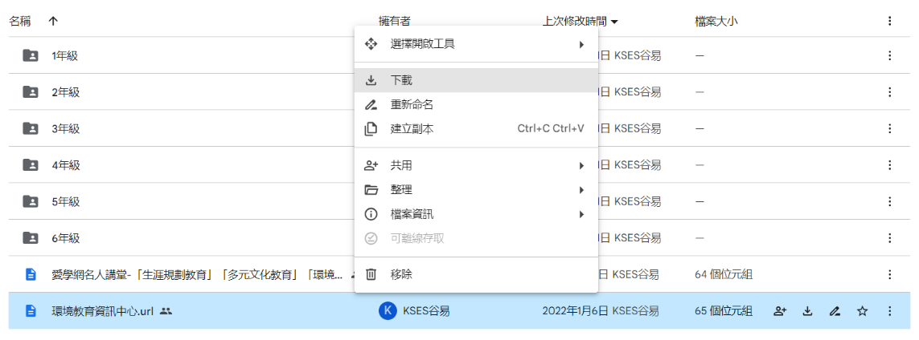
2.【學習扶助科技化評量系統登入】：已匯入112學年學生資料，煩請2-6年級導師及英語教師撥冗登入，協助檢視班上學生資料。學校代碼為114776。
另外，系統每三個月會提醒老師更換密碼，若老師登入後，完全沒看到任何學生資料，請更換密碼後重新登入再看看，如果資料顯出他班學生或有任何問題，都請洽課研組。
★3.【成長測驗期程】
11/27開始進行成長測驗，將會分時段安排2-6年級個案生進行成長測驗，考試範圍為今年5月篩選測驗的內容(即六年級考的是到五下的範圍)。請老師務必確認班級學生的資料是否有誤，如有問題請聯繫課研組。
- 測驗考古題已發給各班，老師們可依班級個案生人數自行影印，可到合作社，請方媽媽扣在『學習扶助教材影印費』
- 成長測驗期程如下，各班測驗時間及名單已發下各班，煩請老師協助留意確認。如測驗當天班上有學生請假未到，煩請老師告知課研組以利安排後續補考時間。
- 學生考完就可以回到教室，部分學生由於需要進行下修測驗，可能耽誤到正課時間，還請老師見諒！感恩～
- 112-1成長測驗期程
星期一 | 星期二 | 星期三 | 星期四 | 星期五
11/27(一)  早自修~第2節  考科：  六年級國數英 | 11/28(二)  早自修~第2節  考科：  六年級國數英 | 11/29(三) | 11/30(四) | 12/1(五)  早自修~第2節  考科：  三年級國數
電腦教室2  601~604 (30人)  電腦教室3：605~608 (24人) | 電腦教室1：  609~612 (27人) |  |  | 2F會議室301~310 (45人)  ※請攜帶筆和橡皮擦
12/4(一)  早自修~第2節  考科：  四年級國英數 | 12/5(二)  早自修~第2節  考科：  二年級國數 | 12/6(三)  早自修~第2節  考科：  五年級國英數 | 12/7(四)  中午~第6節  考科：  五年級國英數 | 12/8(五)  早自修~第2節  考科：  五年級國英數
電腦教室3  401~404 (25人)  電腦教室2：405~409 (26人)  ※請攜帶筆和橡皮擦 | 2F會議室  201~210(39人)  ※請攜帶筆和橡皮擦 | 電腦教室3：  501~503(20人) | 電腦教室2：  504~507(29人) | 電腦教室2  508~510(20人)
★4.【崑山幼苗徵稿】11/30~12/30
各班投稿篇數為2-5篇，學生投稿作品請級任老師先行批閱，不再請評審老師審稿，班級提報的作品，會全數刊出，一名學生作品以1件為限。
◎稿件可直接Line給課研組靖雅，或者上傳到【校內檔案下載區－教務處－112學年崑山幼苗校刊徵稿】
https://drive.google.com/drive/folders/1nvztTGcnT_WSySEX_X8GfM6UVquijOk7?usp=sharing
5.活動預告
時間 | 活動主題 | 活動內容 | 地點
- 12/19(二)  整天 | 聖誕節英語日解題徵答 | 根據4F英語教室外的題目海報回答問題並到教務處投稿。 | 教務處及四樓英語教室外
- 12/20(三)  10:10-10:30 | 國際教育聖誕快閃show | 第二大節下課，國際教育社的同學準備一段快閃表演及現場有獎徵答，歡迎各位參加。 | 一樓學務處前中庭
- 12/22(五)  第一節開始 | 上學期讀經檢測 | 進行1-6年級讀經檢測，活動前讓各班登記時間前來檢測。 | 2F會議室
註設組
1.發下圖書館借書逾期紙本通知單，借閱書籍逾期30天以上者請持單到圖書館確認是否已歸還書籍，如有書籍遺失須賠償情形，請洽教務處註設組辦理。
2.配合聖誕閱讀活動，三樓圖書室12/3(二)起下課時間開放學生入館借閱英文書籍，老師們如有需要亦可於上課時間前往借閱共讀書箱。
3.教育局112年度充實國民中小學圖書館藏書量計畫採購案已驗收完畢，新購共讀書箱及布可星球英文書放置三樓圖書室，中文書則放置二樓圖書室新書區，歡迎師生參觀借閱。
圖書館:
1.聖誕閱活動時間12/5-12/22，本次閱讀推廣有兩個系列活動。
系列1：繪本村任務單
任務單放置在教務處旁中廊與三樓圖書館，相關繪本已分好年級放置在校網，麻煩老師下載放在電腦桌面，撥放給學生觀看，感謝老師協助。
＊繪本連結網址＊https://drive.google.com/drive/folders/1mmxy824dcjpVeAlK39BPaNNrXIY99InJ
【1.登入校網功能選單→2.往下拉校內檔案下載區-非公開→3.點選教務處→4.最下方112學年閱讀推廣-聖誕閱快樂繪本區】
系列2：聖誕祝福卡
祝福卡放置在教務處旁中廊，請完成的學生投入摸彩箱，各年級將抽出一位學生贈送新書。
學務處：
學生活動組：
1.12/04(一)四年級戶外教育行前講習，請四年級各班8:10會帶隊至雨豆樹下。
2.12/05(二)三年級戶外教育，8:10會有8輛遊覽車進校，請大家留意安全。
3.12/07(四)四年級戶外教育，7:40會有7輛遊覽車進校，請打掃前庭班級暫停打掃，待8:00過後再請學生協助撿拾人為垃圾。感謝老師協助。
4.12/11(一)上午彩虹劇場聖誕劇，地點在成德館二樓，位置分配再另行公佈，請各班再依登記場次提早入場。
生教組:
1.112-1第15週(12/4~12/8) 總導護: 惠娟，導護: 香瑩、瀚儀、宛真、蕙君、宜臻。
導護生5-2。導護一、二早上請主動支援請假志工，導護三機動支援。導護三、四、五請於開會時評分並維持全校秩序（如表現很好請把具體事實紀要寫下），另外於放學時請提早到校門口，勿讓小朋友提前在隊伍抵達前出校門。導護期間如有請公假者再麻煩提前通知生教組，以便於安排機動組導護。
2.112-1第16週(12/11~12/15) 總導護: 建廷，導護: 書郁、主媛、貞君、青樺、家宜。
導護生5-3。
3.112-1第14週(11/21~11/25)整潔、秩序獎勵班級。
整潔：104，110，201，210，304，305，404，409，504，510，609，612
秩序：102，103，202，207，301，303，403，407，502，509，603，604.
衛生組：
1.校園傳染病通報，A,B流感，腸病毒，登革熱，新冠...等，需校安通報，煩請老師務必撥打728、729向護理師通報，並班級消毒。
PCR陽性或快篩陽(表單)：https://forms.gle/NcRzYqqvRe5bD4zM6
2.本週將進行掃廁所比賽之評分，請導師多鼓勵學生爭取榮譽！
3.【六年級環境教育PaGamO】
恭喜班上同學參加環境教育PagameO表現優異，麻煩班級前三名的同學，提前準備並準時出席校內盃比賽，本次選拔校內前三名的同學將可參加全市競賽，為校爭光！敬請老師轉知同學以下訊息：
比賽日期：12/7(四)中午12:45-13:30，請於12:40至電腦教室外集合。
比賽地點：601班-606班，請至電腦教室一；
607班-612班，請至電腦教室二。
若有問題請洽衛生組詢問，謝謝您！
體育組:
1.感謝全校老師的協助，本學期校內體育會田徑賽已經順利辦理完成，相關比賽成績公告於學校校網的檔案下載區(非公開)/學務處中，有獲獎的學生會另行通知於實體升旗時頒獎。
總務處：
1.12/6親師午餐聯誼活動，交流對象為三年級導師、各處室主任、學務處同仁，請於12:40至二樓會議室與委員進行交流。
輔導室：
輔導組：
1.活動預告：下週將進行創世基金會歲末勸募活動，12/12升旗後創世基金會人員將進行活動宣導與說明，12/13、14、15(星期三、四、五)三天會到校收發票。活動詳細流程將於下週工作計畫中說明。
2.本月份會進行榮譽之星拍照，請老師提醒已集滿6張榮譽狀的學生在12/15前將榮譽狀依序排好，並註明現在班級姓名，送到輔導室，以利安排後續事宜。
特教組:
1. 12/6(三)下午特教研習：怪美的!「擁抱特教學生的課程與教學」，地點三樓視聽教室。報名網址連結如下:
https://special.moe.gov.tw/study_login.php?id=580106
資料組:
1.週一(12/4)會發下聖誕祈願手卡的色紙，在學校群組裡也會附上製作說明，每個 同學1 張色紙，另外請導師也製作一張。完成後請剪下手卡並放回原來的信封，最慢請12/8(五)中午前送回輔導室，感謝大家!
＊一年級的孩子只需描繪，由志工媽媽來剪裁，謝謝!

